Memoriu de prezentare

I. Denumirea proiectului: “Delimitare proprietate a luciului de apa prin dig de pamant”
II. Titular:
S.C SUT CARPATI S.A., are sediul social in Voluntari, B-dul Eroilor, nr. 4, judetul Ilfov, România, Cod unic de inregistrare RO 2784583, Registru Comertului J23/2265/31.10.2002, Telefon: 021240.63.85 Fax: 021 350.61.47 E-mail: office@sutcarpati.ro, având Contul IBAN RO52RZBR0000060016428832 deschis la RAIFFESISEN BANK, reprezentată de dl. Adrian Varlan Valeriu, in calitate de director general.
Persoane de contact:
Sef punct de lucru : Marin Dragomir: 0723091097
Responsabil pentru protecția mediului : Dan Paraschivescu: 0728984848

III. Descrierea caracteristicilor fizice ale întregului proiect:

Scopul investitiei este de delimitare a proprietatii din Jud. Giurgiu, tarla 39 identificata prin nr cadastral 34100 in suprafata de 29911mp fata de vecinul Barbu Florin din latura SE pe intinderea unei portiuni de lac ( proprietate exclusiva a SUT Carpati).
Digul de pamant amenajat va avea o lungime aproximativa de 70ml si o latime de 3ml, executia se va efectua cu acelasi pamant extras din lac si agregatele rezultate din extractia lacului.
Proiectul se incadreaza în prevederile art. 48 punctul “d) construcții de apărare împotriva acțiunii distructive a apei: îndiguiri, apărări și consolidări de maluri și albii, rectificări și reprofilări de albii, lucrări de dirijare a apei, combaterea eroziunii solului, regularizarea scurgerii pe versanți, corectări de torenți, desecări și asanări, alte lucrări de apărare; “ şi 54 din Legea apelor nr. 107/1996, cu modificările şi completările ulterioare.

Conform certificatului de urbanism nr. 11637/12.07.2021 emis de Consiliul Judetean Giurgiu, cu denumirea proiectului “ Delimitare proprietate a luciului de apa prin dig de pamant” , lucrarea nu face obiectul obtinerii unei autorizatii de construire definita prin legea nr.50/1991, art3.alin(1) privind autorizarea executarii lucrarilor de constructii, republicata si modificata cu completarile ulterioare.
Aceste lucrari sunt lucrari executate in mare parte in mediul lacului, nu intra sub incidenta necesitatii unei autorizatii speciale, scopul este de a crea mediul optim cresterii piscicole.

IV. Descrierea amplasării proiectului:
Accesul la perimetru se poate face pe DN6 Bucuresti-Alexandria,
din localitatea Mihailesti pe DJ 412 A, iar din localitatea Buturugeni pe drumul local din
localitate(L=1,6 km).

V. Descrierea tuturor efectelor semnificative posibile asupra mediului ale proiectului, în limita informațiilor disponibile:

A. Surse de poluanți și instalații pentru reținerea, evacuarea și dispersia poluanților în mediu:
a) protecția calității apelor:
* Se considera ca nu exista surse semnificative de poluanti pentru ape.

b) protecția aerului:
* Ca si in cazul apei, nici aerul nu este in situatia de a fi afectat de prezenta unor surse poluante, determinate de gama de servicii oferite de activitatea in obiectivul de investitie

c) protecția împotriva zgomotului și vibrațiilor:
* In zona nu se afla zone de locuinte, iar zgomotoul si vibratiile produse se incadreaza in limitele legale

d) protecția împotriva radiațiilor:
*Este asigurata prin lipsa totala a surselor generatoare de radiatii.

e) protecția solului și a subsolului:
Pentru aceasta investitie nu exista reziduri care sa contamineze.

f) protecția ecosistemelor terestre și acvatice:

Prin proiectul propus nu vor fi aspecte de mediu ce vor putea fi serios afectate, in special populatia, fauna, flora solul, apa, aerul, factori climaterici, peisajul si relatiile dintre acestea.

g) protecția așezărilor umane și a altor obiective de interes public:
Prezentul proiect vine sa realizeze un obiectiv de investitie modern care raspunde standardelor actuale.

h) prevenirea și gestionarea deșeurilor generate pe amplasament în timpul realizării proiectului/în timpul exploatării, inclusiv eliminarea:
Activitatea de construire a digului din pamant, nu genereaza deseuri.

i) gospodărirea substanțelor și preparatelor chimice periculoase:
Nu exista.

B. Utilizarea resurselor naturale, în special a solului, a terenurilor, a apei și a biodiversității.

VI. Descrierea aspectelor de mediu susceptibile a fi afectate în mod semnificativ de proiect:
Nu exista.

VII. Prevederi pentru monitorizarea mediului - dotări și măsuri prevăzute pentru controlul emisiilor de poluanți în mediu, inclusiv pentru conformarea la cerințele privind monitorizarea emisiilor prevăzute de concluziile celor mai bune tehnici disponibile aplicabile. Se va avea în vedere ca implementarea proiectului să nu influențeze negativ calitatea aerului în zonă.

VIII. Lucrări necesare organizării de șantier:
* Organizarea de santier nu necesita deteriorarea agresiva a mediului. Nu se fac taieri de arbori si nici sapaturi in taluz.

IX. Lucrări de refacere a amplasamentului la finalizarea investiției, în caz de accidente și/sau la încetarea activității, în măsura în care aceste informații sunt disponibile:
Se poate afirma cu certitudine ca realizarea obiectivului propus de prezentul proiect nu prezinta situatii identificate cu risc potential sau zone si factori de risc posibili a fi afectati.
La finalul investitie, balta rezultata doar pe proprietatea SUT CARPATI, urmeaza sa fie populata cu pesti.

X. Anexe - piese desenate:
- planul de încadrare în zonă a obiectivului și planul de situație
- Certificatul de urbanism
- Schite

XI. Pentru proiectele care se realizează pe ape sau au legătură cu apele, memoriul va fi completat cu următoarele informații, preluate din Planurile de management bazinale, actualizate:

- Localizarea proiectului:
Digul de pamant se va amplasa in bazinul piscicol realizat in urma extractiei de balast din anul 2006 avand autorizatia de mediu 209/15.09.2006,pe latura sudica a bazinului hidrografic al raului Arges, pe terasa mal drept a raului Arges, la coada acumularii Mihailesti:

la circa 0.4 km de malul drept al raului Arges
- la 1.0 km m sud de CF Bucuresti-Videle
- la 1.0 km nord de intravilanul localitatii Buturugeni
- la 2.0 km est de intravilanul localitatii Zorile
- la 3 km sud de intravilanul localitatii Gradinari
Codul cadastral al r. Arges este : X.1.000.00.00.00.0.

-Suprafata teren acte =29911 mp
- Suprafata luciu apa Sut Carpati + Barbu Florin ~ 33000 mp
-Suprafata luciu apa in urma diguirii proprietatii SUT CARPATI ~29000mp

Data Semnatura
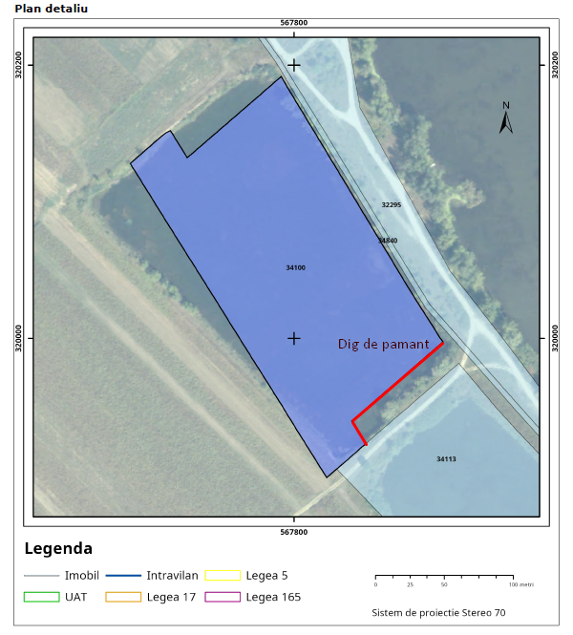
____ Dig de pamant- delimitare proprietate fata de vecinul Barbu Florin
